Европейска седмица на мобилността – 16-22 септември 2021 г.
„Устойчива мобилност за безопасен и здравословен начин на живот“
Проведени инициативи

ДНП „ПИРИН“
За отбелязване на Европейската седмица на мобилността, Дирекция „Национален парк Пирин“ организира седмично предизвикателство „Ходи пеша, а не с кола – част 2”. От 18 до 22 септември 2021 г. участниците бяха предизвикани да извървят 7000 крачки пеша, да направят скрийншот, доказващ тяхното постижение, и да го публикуват на своята стена във фейсбук, придружен с хаштаг #седмицанамобилността.
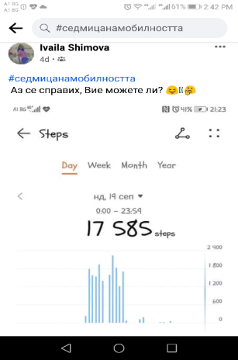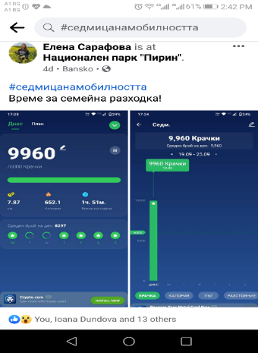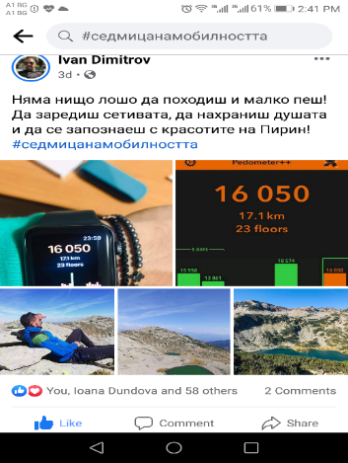
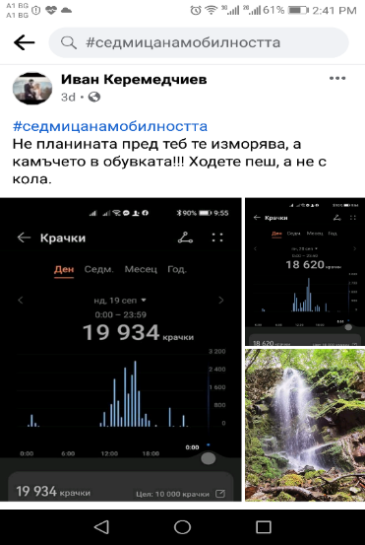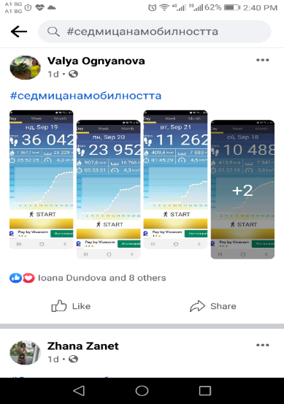

ДНП „РИЛА“
Във връзка с отбелязването на Европейската седмица на мобилността, Дирекция „Национален парк Рила“ организира инициативата „Поход в Национален парк „Рила“. Събитието се проведе на 21 септември 2021 г. в местността „Карталска поляна“, Парков участък – Благоевград, като в него се включиха и представители на Басейнова дирекция „Западнобеломорски район“ – Благоевград. На участниците бяха представени богатото биологично разнообразие и природните красоти на най-големия национален парк в България и най-стария резерват у нас – Парангалица.
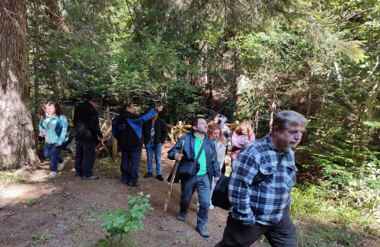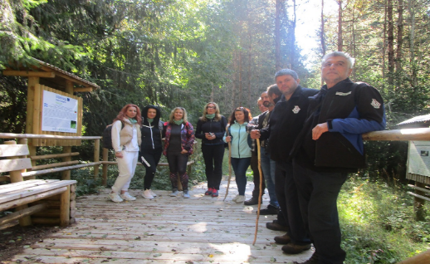
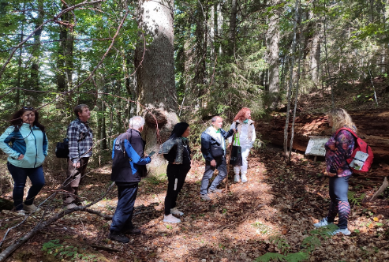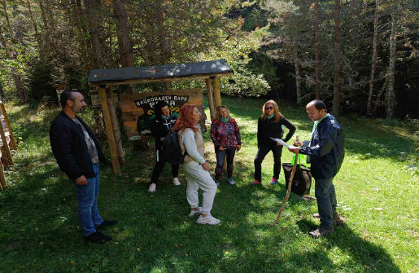

В посетителските центрове в Паничище и Самоков 22 септември бе обявен за Ден на отворените врати по повод Европейската седмица на мобилността. Посетителите на двата центъра научиха интересни факти за защитената територия, получиха рекламни материали и бяха приканени да я посетят.
Общият брой на участниците в двете събития беше 41, от които 3 деца.

ДНП „ЦЕНТРАЛЕН БАЛКАН“
По случай Европейската седмица на мобилността, Дирекция „Национален парк Централен Балкан“ проведе на 20 септември 2021 г. открит урок в иновативно начално училище „Васил Левски“ в гр. Габрово. Първокласниците от I^{б} клас бяха запознати с важността да се придвижваме по начин, щадящ градската среда. След това, наблюдаваха насекоми и участваха в интерактивни игри на природна тематика.
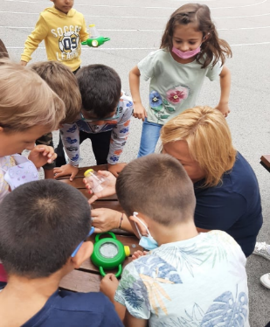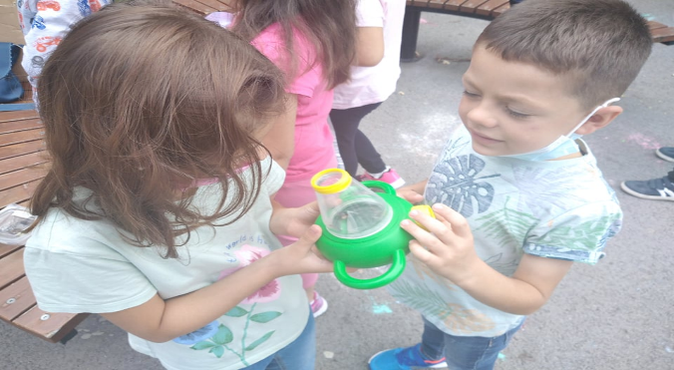
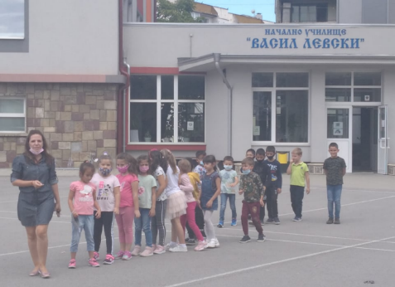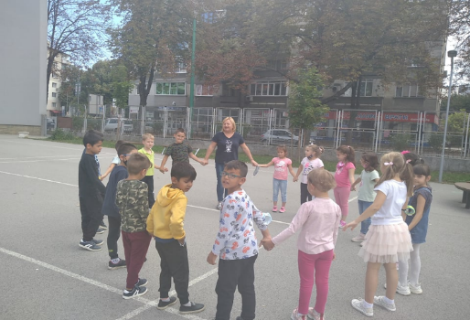

За насърчаване на устойчивите начини на придвижване, ДНП „Централен Балкан“ проведе на 21 септември и Ден на отворените врати.

РИОСВ – БЛАГОЕВГРАД
На 22 септември с „Ден без автомобили“ и беседа на тема „Устойчива мобилност за безопасен и здравословен начин на живот“ приключи Европейската седмица на мобилността през 2021 г. в гр. Благоевград.
Над 50 деца, родители, служители и учители от школите „Математика“ и „Техническо конструиране и моделиране“ към Центъра за личностно и творческо развитие на децата на Благоевград се включиха в организирания от школите и от РИОСВ – Благоевград празник с послание за по-добър живот в градската среда чрез придвижване по устойчив начин – с ходене пеша и колоездене.
След беседа, посветена на посланията и целите на Европейската седмица на мобилността, се проведоха велопоход до с. Бистрица и пешеходен поход до парк „Бачиново“.
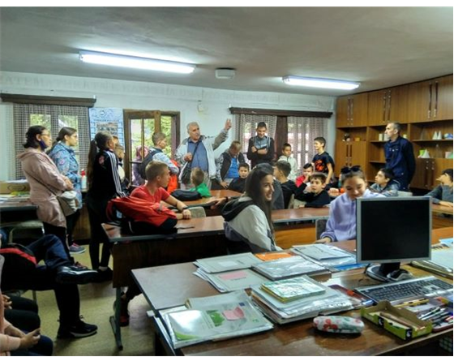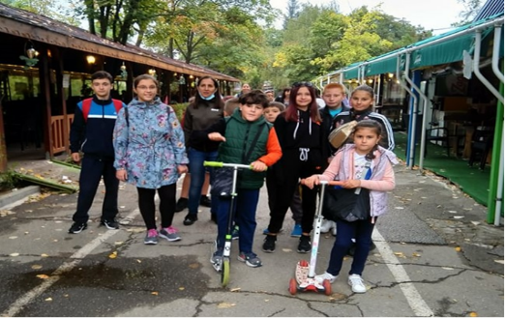
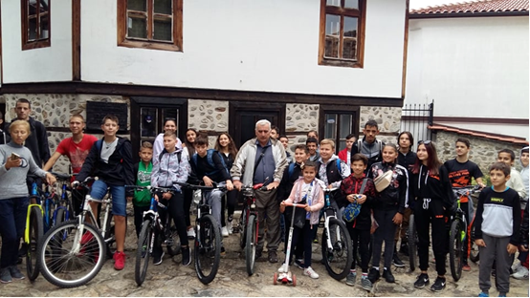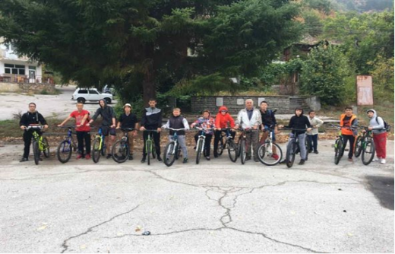

РИОСВ – ВАРНА и БД „ЧЕРНОМОРСКИ РАЙОН“
Регионална инспекция по околната среда и водите – Варна и Басейнова Дирекция „Черноморски район” отбелязаха Европейската седмица на мобилността със следните съвместни инициативи:
- Открит урок по безопасно придвижване в градска среда с деца от III-та и IV-та група към ЧДГ „Мечтатели“ гр. Варна, на 17 септември 2021 г.;
- Спортно състезание под мотото „Придвижвайте се устойчиво! Бъдете здрави!“ с ученици от V клас в двора на СУ „Димчо Дебелянов“, гр. Варна, на 20 септември 2021 г.;
Всички участници в проведените инициативи получиха грамоти и други награди.
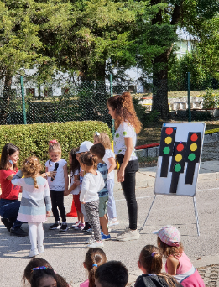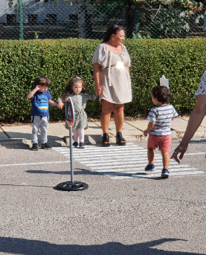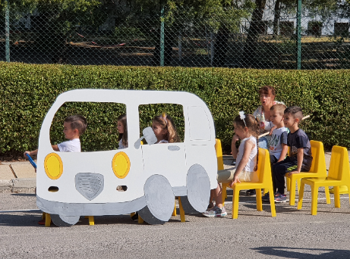
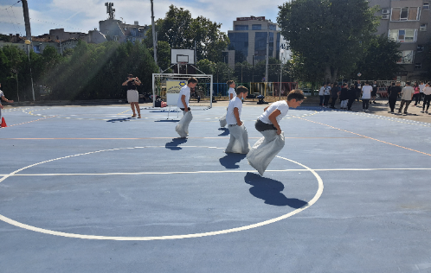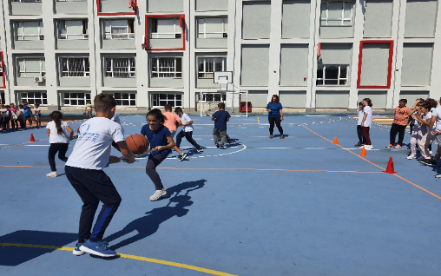

РИОСВ – ВРАЦА
Регионална инспекция по околната среда и водите – Враца отбеляза Европейската седмица на мобилността с преход по туристически маршрут „Враца – Пещера Леденика“. По време на инициативата служителите на екоинспекцията извършиха почистване в района на къмпинг „Кариерата“ над с. Згориград, общ. Враца.
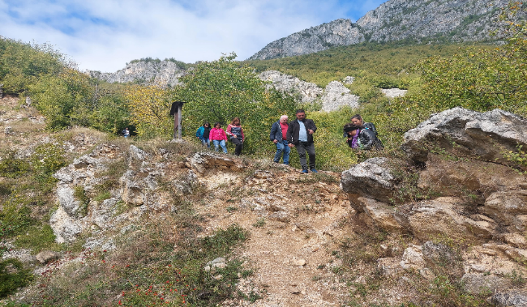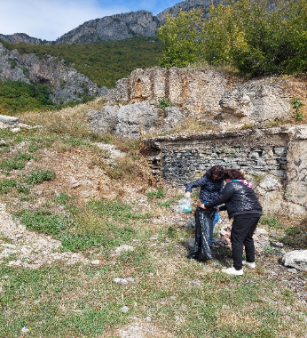

РИОСВ – МОНТАНА
По повод Европейската седмица на мобилността, Регионална инспекция по околната среда и водите – Монтана организира конкурс за снимка „Безопасен и здравословен начин на живот“ за учениците от V до XII клас от училищата на територията на областите Монтана и Видин. Участниците в конкурса изпратиха по една снимка от любимия си начин за придвижване – пеша, колело, ролери, кънки, скейтборд.
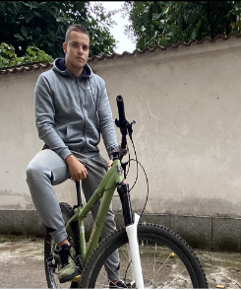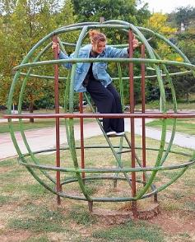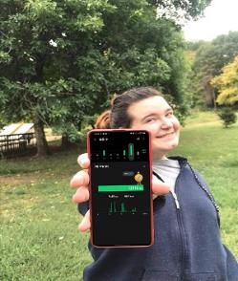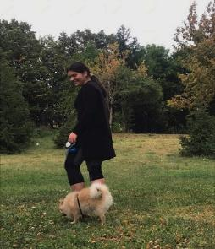
РИОСВ – ПАЗАРДЖИК
На 17 септември 2021 г. в парк „Острова“ РИОСВ – Пазарджик и ЦДГ „Радост“ проведоха съвместна еко-инициатива под наслов „Движи се устойчиво! Бъди здрав!“. Деца, учители и родители с еднакъв ентусиазъм се качиха на колела и тротинетки, за да дадат пример за правилно и екологично придвижване. Експерт от РИОСВ обясни на участниците и на присъстващите граждани, че чрез повече ходене пеша и колоездене намаляваме своя екологичен отпечатък особено във въздуха над Пазарджик и реализираме личния си ангажимент към грижата за опазване на околната среда, показваме отговорно отношение и високо екологично съзнание.
Участниците получиха тениски и книжки за активното си включване в кампанията „Европейска седмица на мобилността”.

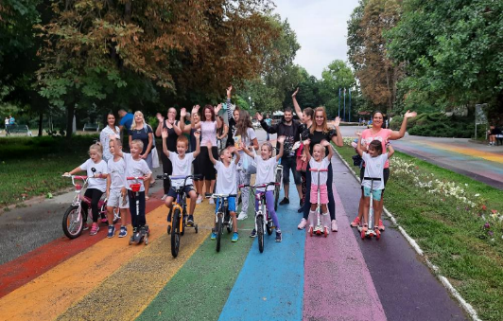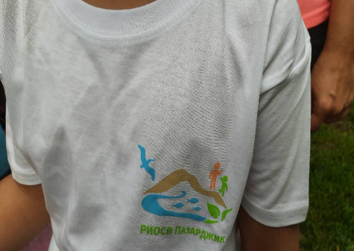

РИОСВ – ПЛЕВЕН и БД „ДУНАВСКИ РАЙОН“
РИОСВ – Плевен и Басейнова дирекция „Дунавски район“ проведоха информационна кампания под мотото „Придвижвайте се устойчиво. Бъдете здрави“. Информацията за Европейската седмица на мобилността беше разпространена сред учебни заведения, администрации, граждани.
Община Угърчин организира информационна кампания, насочена към насърчаване придвижването по устойчив начин – с ходене пеша и колоездене.
От Община Плевен призоваха „Да карантинираме колите поне за ден“ с идеята поне за ден да се намали ползването на автомобили и други превозни средства.
На 21 септември училище „Стоян Заимов“ – Плевен организира кампания под наслов „До училище без автомобили“, като бяха раздадени специални стикери. Кампанията се счита за успешна, предвид разпространените снимки на почти празния паркинг пред учебното заведение в деня на инициативата.
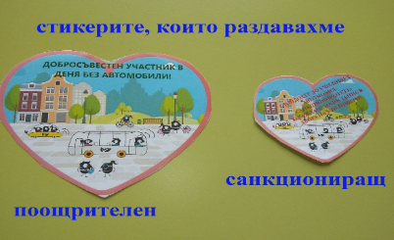
РИОСВ – ПЛОВДИВ
През 2021 г. Регионална инспекция по околната среда и водите – Пловдив традиционно отбеляза Европейската седмица на мобилността. Подготовката за кампанията започна един месец предварително – през м. август РИОСВ – Пловдив изпрати писма до всички 17 общини в териториалния си обхват и до Регионално управление на образованието – Пловдив, с които ги информира за предстоящата кампания, темата и целите й, изпрати помощни материали и предложи помощта си на местната власт за организирането на подходящи събития. Някои от тях се включиха с чудесни инициативи – едноседмична спортна програма в община Асеновград, велопоход в община Първомай, пешеходен тур „По стъпките на художниците“ в Стария Пловдив.
Инициативите, с които РИОСВ – Пловдив отбеляза Европейската седмица на мобилността, бяха:
- Литературен конкурс на тема „Десет хиляди крачки в града – десет хиляди причини да бъдеш щастлив“
През м. август РИОСВ – Пловдив обяви литературен конкурс на тема „Десет хиляди крачки в града – десет хиляди причини да бъдеш щастлив“. Хора на всякаква възраст с интерес в областта на литературата и опазването на околната среда можеха да участват със свой разказ, стихотворение, приказка или басня. Темата, върху която участниците можеха да пишат, прави асоциация с популярната теория, че 10 000 е оптималния брой крачки на ден за поддържане на добро здраве и справяне със стреса, а всяка крачка отгоре носи допълнителни ползи.
В надпреварата се включиха 47 творби с автори от цялата страна на възраст от 12 до 73 години. Резултатите от конкурса, както и най-добрите произведения бяха публикувани на сайта на екоинспекцията.
Конкурсът се превърна в традиционна инициатива на РИОСВ – Пловдив за отбелязване на Европейската седмица на мобилността, като екоинспекцията има амбицията да намери подходящ източник на финансиране, за да издаде книжка с най-добрите произведения, конкурирали се в надпреварата през годините.
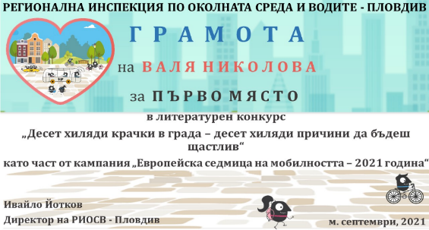

- С велосипед на училище
РИОСВ – Пловдив вдъхнови ръководството на Професионална гимназия „Братя Георгиеви“ – гр. Карлово да се включи в Европейската седмица на мобилността. Учебното заведение предостави 10 велосипеда на свои възпитаници с отличен успех, за да пътуват с тях от вкъщи до училище в продължение на цялата година. Следващата година те ще бъдат предоставени на други ученици.
Учебната година беше открита с фотосесия с колелетата, украсени с балони, върху които бяха написани послания за екологосъобразно придвижване и устойчив транспорт.
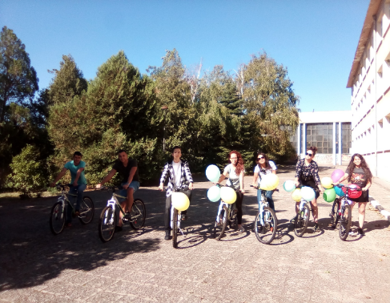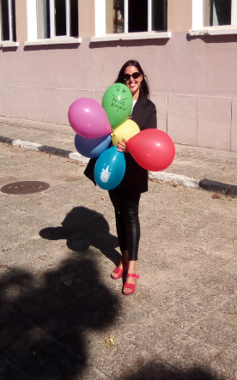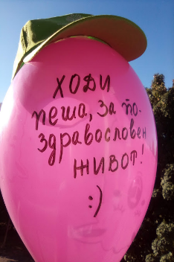

- Колекция от „мобилни“ електронни картички (mobility e-cards)
С помощта на специалист беше създадена и разпространена изложба от статични и анимирани електронни картички по темата за устойчивата мобилност и безопасния и здравословен начин на живот. Те бяха разпространени в интернет пространството, на сайта на РИОСВ – Пловдив и в медиите.
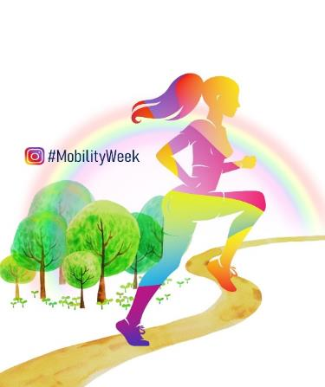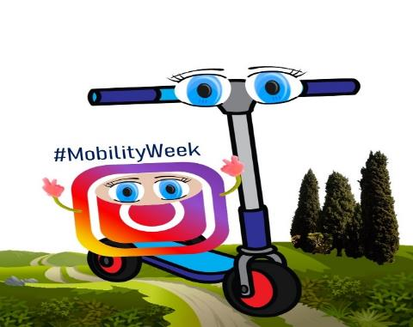

РИОСВ – СМОЛЯН
За популяризиране на ползите от придвижването без автомобили и безопасното движение по пътищата, в рамките на Европейската седмица на мобилността – 2021 г. Регионална инспекция по околната среда и водите – Смолян проведе образователни инициативи с участието на над 60 деца:
- Празник, посветен на безопасното движение, под мотото: „Обичаме да играем, но и правилата знаем“ за децата от ДГ „Славейче“, гр. Смолян, на 20 септември;
- Открит урок на тема: „Придвижвайте се устойчиво. Бъдете здрави.“ с учениците от ІІ^{а} клас на СУ „Св. Св. Кирил и Методий“, гр. Рудозем, на 21 септември.

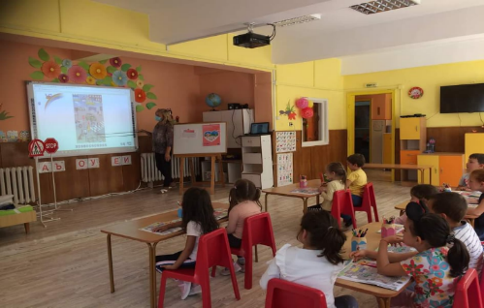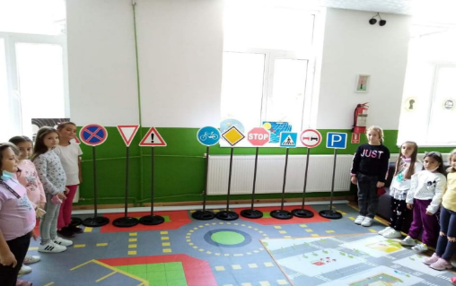

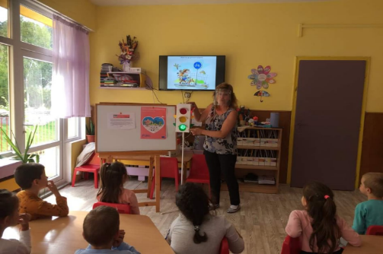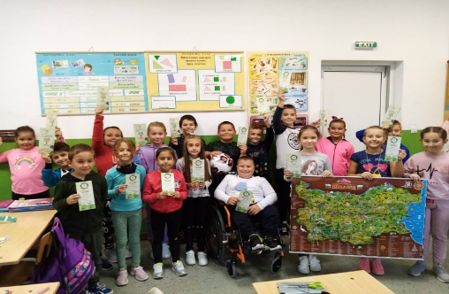

РИОСВ – СОФИЯ
И тази година РИОСВ – София се включи в Европейската седмица на мобилността, като организира конкурс за оригинален плакат на тема: „Придвижвайте се устойчиво. Бъдете здрави.“. Участниците бяха приканени да дадат воля на твореца в себе си, да предизвикат въображението си и да споделят своите виждания, вдъхновени от темата на Европейската седмица на мобилността – 2021 г. и темата за ходенето пеша и здравословните, екологичните, социалните и емоционалните ползи от това.
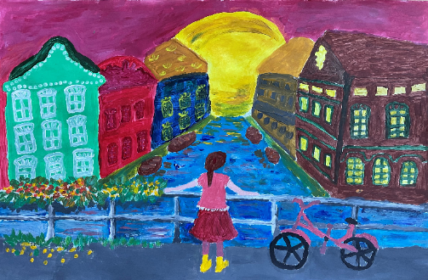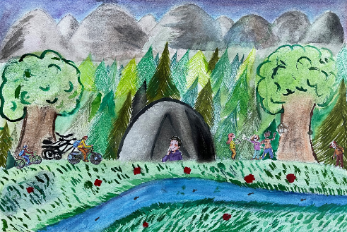
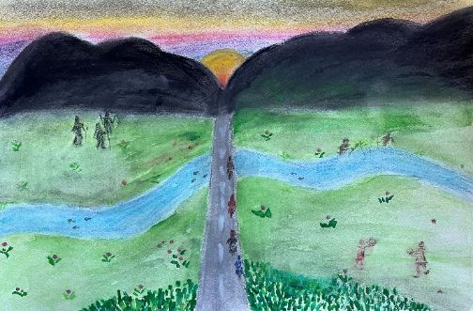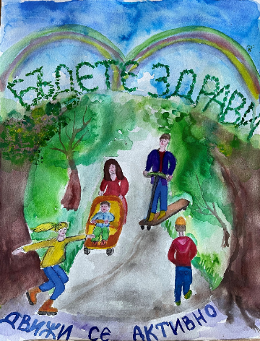

РИОСВ – СТАРА ЗАГОРА
Инициативите на РИОСВ – Стара Загора по повод Европейската седмица на мобилността започнаха на 16 септември с изложба на детски рисунки, с които малките художници отправиха своето послание за по-добър живот без автомобили. Творбите на децата от IV група „Пчеличка“ на ДГ № 11 „Загоре“ – гр. Стара Загора, бяха изложени във фоайето на екоинспекцията, където останаха до края на кампанията.
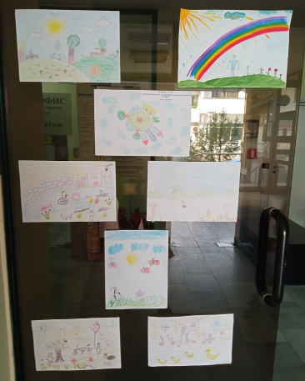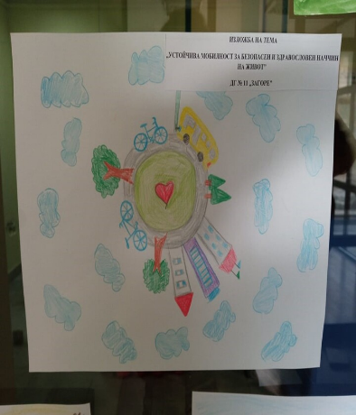

Ученици от екоклуб „Посланици на природата“ при ОУ „Кирил Христов“ също се включиха в отбелязването на Европейската седмица на мобилността. На 20 септември в парк „Зеления клин“ възпитаниците на старозагорското училище взеха участие в тематична беседа и се включиха в познавателна викторина, организирани съвместно с РИОСВ – Стара Загора. След това, те посетиха на място и разгледаха с интерес АИС „Зелен клин“, където експертите от екоинспекцията и Регионална лаборатория – Стара Загора към ИАОС разказаха на децата за своята дейност и им показаха как точно работят анализаторите на атмосферните замърсители, обособяващи качеството на атмосферния въздух. Учениците, от своя страна, направиха демонстрация с любимите си средства за придвижване.
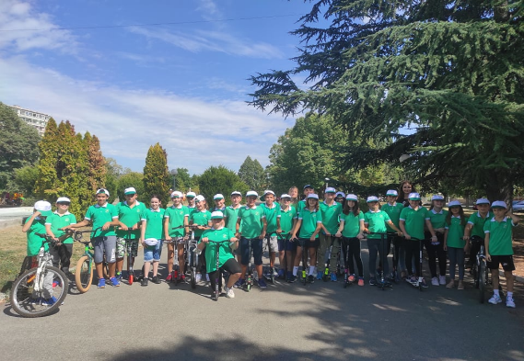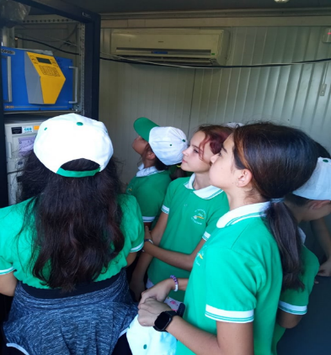

Екипът на РИОСВ – Стара Загора също даде своя принос за кампанията по случай Европейската седмица на мобилността. Експертите отправиха своето послание за устойчива мобилност за безопасен и здравословен начин на живот, като избраха разнообразни методи за придвижване до работното място, които на замърсяват природата.

РИОСВ – ХАСКОВО
Регионална инспекция по околната среда и водите – Хасково публикува информация за Европейската седмица на мобилността на своя сайт и Фейсбук страница с покана за участие до общините, училищата и детските градини в региона. Тази година най-активно в кампанията се включиха СУ „Л. Каравелов“ – гр. Димитровград, СУ „Йордан Йовков“ – гр. Кърджали и ДГ „Ален мак“ – гр. Харманли.
На 21 септември СУ „Л. Каравелов“ – гр. Димитровград организира „Ден без използване на автомобилен транспорт“. На този ден учителите, родителите и учениците пристигнаха в училището пеша или чрез споделено пътуване. В началото на учебната година учениците бяха запознати с безопасните и здравословни начини за придвижване.
СУ „Йордан Йовков“ – гр. Кърджали проведе поредица от инициативи под формата на обучения и практически упражнения за безопасно и здравословно придвижване.
ДГ „Ален мак“ – гр. Харманли се присъедини към кампанията „Дни на безопасност“ на ROADPOL И Европейската седмица на мобилността с образователна инициатива за безопасно и здравословно придвижване. В инициативата участваха както децата, така и техните родители и учители.
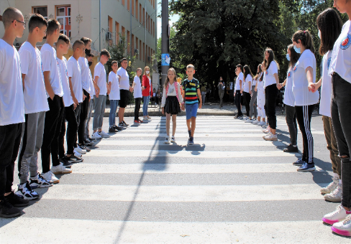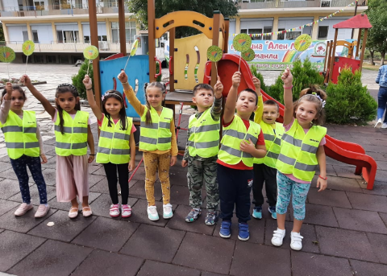

РИОСВ – ШУМЕН
По повод Европейската седмица на мобилността, Регионална инспекция по околната среда и водите – Шумен се включи в кампанията с разнообразни инициативи:
- Изкачване на стъпалата на Паметника „Създатели на българската държава“ – Шумен
Над 200 шуменци на различна възраст се включиха в предизвикателството на РИОСВ по повод Европейската седмица на мобилността. Лошото време не попречи на малки и големи да стигнат до финала на стъпалата на Паметника „Създатели на българската държава“. Там, на всички участници в еко-инициативата бяха раздадени светлоотразителни гривни.
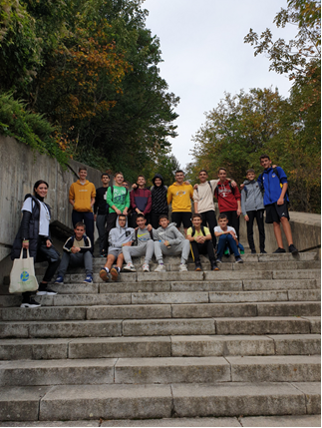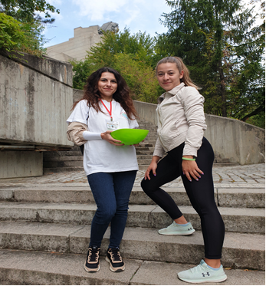

- Спортно състезание за учениците от седмите класове на СУ „Панайот Волов“ – Шумен
По инициатива на РИОСВ – Шумен и преподаватели от СУ „Панайот Волов“, между представители на седмите класове се проведе оспорвана надпревара по спортно ходене, съчетана с разделно изхвърляне на отпадъци. В състезанието се включиха 30 деца, групирани в 3 отбора, които бяха аплодирани от много свои връстници в двора на училището. Спортният празник премина с много настроение, музика, демонстрация на спортни умения и награди за участниците.
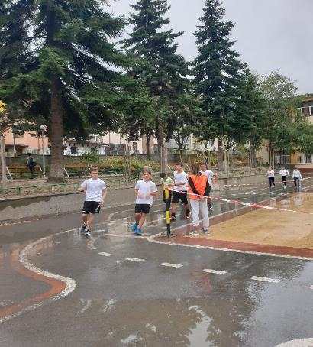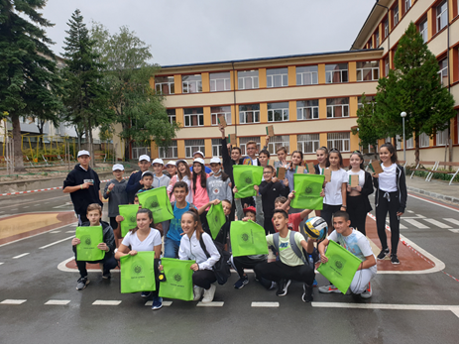

- Отчитане на съвместен конкурс „Моята лятна ваканция – море или планина“, организиран от РИОСВ – Шумен и Басейнова дирекция „Черноморски район“
В конкурса за детско творчество на тема „Моята лятна ваканция – море или планина“ се включиха 90 деца на възраст от 5 до 15 години. Той се провежда съвместно от РИОСВ – Шумен и Басейнова дирекция „Черноморски район“ за втора поредна година и цели да накара децата да пресъздадат преживяното сред природата през лятната ваканция и да интерпретират удоволствието от летуването сред околната среда, общуването с нея и опазването на защитените зони. Тази година малките творци от Варна, Шумен, Добрич и Търговище се състезаваха в две категории: за рисунка и за есе и фотография.
Със свои произведения се включиха както индивидуални участници, така и деца от Арт школа „Чифлигарови“ – Шумен, Школа „Арт Попово“, Ателие „Белисимо АРТ“ – Шумен и децата от литературния клуб към ЦПЛР – ОДК – Варна.
